2015年学业水平测试 数学文科试题
一、选择题（本大题共12小题，每小题5分，满分60分，在每小题给出的四个选项中，只有一项是符合题目要求的）
1、双曲线$2x^{2}−y^{2}=8$的实轴长为（ ）
A、2 B、$2\sqrt{2}$ C、$4$ D、$4\sqrt{2}$
2、已知中心在原点的椭圆$C$的右焦点$F\left(1，0\right)$，离心率为$\frac{1}{2}$，则椭圆$C$的方程是（ ）
A、$\frac{x^{2}}{3}+\frac{y^{2}}{4}=1$ B、$\frac{x^{2}}{4}+\frac{y^{2}}{5}=1$ C、$\frac{x^{2}}{4}+\frac{y^{2}}{2}=1$ D、$\frac{x^{2}}{4}+\frac{y^{2}}{3}=1$
3、已知抛物线$y^{2}=2\text{px} \left(p>0\right)$的准线经过点$\left(−1,1\right)$，则该抛物线焦点的坐标为（ ）
A．$\left(−1,0\right)$ B．$\left(1,0\right)$ C．$\left(0,1\right)$ D．$\left(0,−1\right)$
4、坐标系中，圆$ρ=−2\text{sin}θ$的圆心的极坐标是（ ）
$A$. $B$. $C$. $\left(1,0\right)$ $D$. $\left(1,π\right)$
5、已知双曲线Error: Reference source not found的焦点与抛物线Error: Reference source not found的焦点重合，则该抛物线的准线被双曲线所截的线段长度为（ ）
A．4 B．5 C．Error: Reference source not found D．Error: Reference source not found
6、双曲线$C:$的离心率为2，焦点到渐近线的距离为$\sqrt{3}$，则$C$的焦距
等于（ ）
A．2 B．$2\sqrt{2}$ C．$2\sqrt{3}$ D．4
7、设抛物线$y^{2}=8x$的准线与$x$轴交于$Q$,若过点$Q$的直线$l$与抛物线有公共点，则直线$l$斜率的取值范围是（ ）
A、$[−\frac{1}{2},\frac{1}{2}]$ B、$[−2,2]$ C、$[−1,1]$ D、$[−4,4]$
8、已知抛物线的焦点为，准线为，是上一点，是直线与的一
个交点，若，则（ ）
A． B． C． D．
9、图中共顶点的椭圆①、②与双曲线③、④的离心率分别为，其大小关系为（ ）
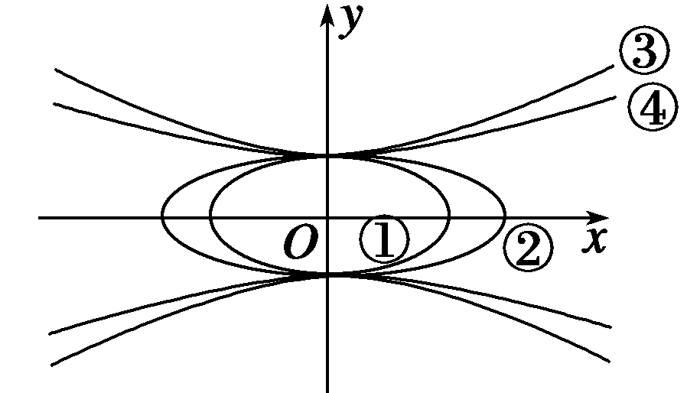
A. B.
C. D.

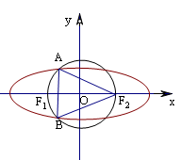
10、双曲线的虚轴长为4,离心率$e=\frac{\sqrt{6}}{2}$,$F_{1}$、$F_{2}$分别是它的左、右焦点,若过$F_{1}$的直线与双曲线的左支交于A、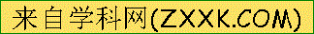B两点,且$|\text{AB}|$是$|{\text{AF}}_{2}|$与$|{\text{BF}}_{2}|$的等差中项,则$|\text{AB}|$等于( )
A.$8\sqrt{2}$ B.$4\sqrt{2}$ C.$2\sqrt{2}$ D.8
11、已知抛物线$y=\frac{1}{8}x^{2}$与双曲线$\frac{y^{2}}{a^{2}}−x^{2}=1(a>0)$有共同的焦点，为
坐标原点， 在$x$轴上方且在双曲线上，则的最小值为（ ）．
A．$3−2\sqrt{3}$ B．$2\sqrt{3}−3$ C．$−\frac{7}{4}$ D．$\frac{3}{4}$
12、如图$F_{1}，F_{2}$分别是椭圆$\frac{x^{2}}{a^{2}}+\frac{y^{2}}{b^{2}}=1\left(a>b>0\right)$的两个焦点，$A$和$B$是以$O$为圆心，以$\left|{\text{OF}}_{1}\right|$为半径的圆与该左半椭圆的两个交点，且${ΔF}_{2}\text{AB}$是等边三角形，则椭圆的离心率为（ ）
A、 B、 C、 D、
二、填空题（每题5分，共20分，把答案填在答题纸的横线上）
13、右图是抛物线形拱桥，当水面在时，拱顶离水面2米，水面宽4米，水位下降1米后，水面
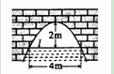
宽 米.

14、参数方程（$θ$为参数）化为普通方程为 ．
15、已知曲线的极坐标方程分别为，则曲线 交点的极坐标为 ________．
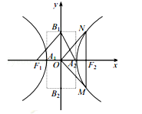
16、我们把离心率的双曲线称为黄金双曲线．如图是双曲线的图象，给出以下几个说法：
①双曲线是黄金双曲线；
②若，则该双曲线是黄金双曲线；
③若为左右焦点，为左右顶点，$B_{1}\left(0，b\right)$，$B_{2}\left(0,−b\right)$
且，则该双曲线是黄金双曲线；
④若经过右焦点且，，则该双曲线是黄金双曲线．w w w .x k b 1.c o m
其中正确命题的序号为 ．

三、解答题：
17、（本题满分10分）
已知抛物线方程为，
（1）直线过抛物线的焦点$F$，且垂直于$x$轴，与抛物线交于$A,B$两点，求$\text{AB}$的长度。
（2）直线过抛物线的焦点，且倾斜角为，直线与抛物线相交于$C,D$两点，
$O$为原点。求△$\text{OCD}$的面积。

18、（本题满分12分）
已知曲线$C:\left\{\begin{matrix}x=3\text{cos}θ \\ y=2\text{sin}θ\end{matrix}\right.$（$θ$为参数）在同一直角坐标系中，将曲线$C$上的点按坐标变换$ϕ：\left\{\begin{matrix}x^{'}=\frac{1}{3}x \\ y^{'}=\frac{1}{2}y\end{matrix}\right.$得到曲线$C^{'}$，
（1）求曲线$C^{'}$的普通方程；
（2）若点$A$在曲线$C^{'}$上，点$B\left(3,0\right)$，当$A$在曲线$C^{'}$上运动时，求$\text{AB}$中点$P$的轨迹方程。

19、（本题满分12分）
在直角坐标系中，圆$C$的参数方程$\left\{\begin{matrix}x=1+\text{cos}ϕ \\ y=\text{sin}ϕ\end{matrix}\right.$（$ϕ$为参数）.以$O$为极点，$x$轴的非负半轴为极轴建立极坐标系.
（1）求曲线$C$的极坐标方程；
（2）设直线极坐标方程是射线与圆$C$的交点为、，与直线的交点为，求线段的长.

20、（本题满分12分）
已知抛物线的顶点在坐标原点，对称轴为轴，焦点为$F$,抛物线上一点$A$的横坐标为$2$，且.
（1）求此抛物线的方程；
（2）过点做直线交抛物线于两点,求证：.

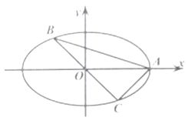
21、（本题满分12分）
如图，$A,B,C$是椭圆$M:$上的三点，其中点$A$是椭圆的右顶点，$\text{BC}$过椭圆$M$的中心，且满足$\text{AC}⊥\text{BC},\left|\text{BC}\right|=2\left|\text{AC}\right|$。
（1）求椭圆的离心率；
（2）若$y$轴被$Δ\text{ABC}$的外接圆所截得弦长为9，求椭圆方程。

22、（本题满分12分）
已知抛物线$y^{2}=2\text{px} \left(p>0\right)$的焦点为，抛物线上存在一点到焦点的距离为，且点在圆上．
（1）求抛物线的方程；
（2）已知椭圆$C_{2}：$$\frac{x^{2}}{m^{2}}+\frac{y^{2}}{n^{2}}=1\left(m>n>0\right)$的一个焦点与抛物线的焦点重合，且离心率为$\sqrt{3}$．直线$\sqrt{3}$交椭圆$\sqrt{3}$于$\frac{π}{3}$、$\sqrt{3}$两个不同的点，若原点$\frac{2π}{2}$在以线段$\frac{a^{2}+b^{2}−c^{2}}{2\text{ab}}$为直径的圆的外部，求$\frac{c^{2}+b^{2}−a^{2}}{2\text{bc}}$的取值范围．

2015年高二学年期中考试 数学文科试题答案
一、选择题：
1C 2D 3B 4B 5B 6D 7C 8A 9A 10A 11A 12B
二、填空题：
13、$2\sqrt{6}$ 14、$y=1−2x^{2},x∈\left[−1,1\right]$ 15、 $(2\sqrt{3},\frac{π}{6})$ 16、①②③④
三、解答题：
17、解：（1）因为抛物线方程为，所以$F\left(2,0\right)$
又$l$过焦点且垂直于$x$轴，$∴ l:x=2$联立方程组$\left\{\begin{matrix}y^{2}=8x \\ x=2\end{matrix}\right.$
解得$\left\{\begin{matrix}x=2 \\ y=4\end{matrix}\right.$或$\left\{\begin{matrix}x=2 \\ y=−4\end{matrix}\right.$，所以$\left|\text{AB}\right|=8$…………4分
(2) 由直线过抛物线的焦点，且倾斜角为,得$l_{1}:y=x−2$………6分
设$C\left(x_{1},y_{1}\right),D\left(x_{2},y_{2}\right)$联立方程组$\left\{\begin{matrix}y^{2}=8x \\ y=x−2\end{matrix}\right.$,$∴y^{2}−8y−\text{16}=0,y_{1}+y_{2}=8,y_{1}⋅y_{2}=−\text{16}$
∴，又,
∴△OCD的面积为…………………10分
18、（1）由已知$ϕ：\left\{\begin{matrix}x^{'}=\frac{1}{3}x=\text{cos}θ \\ y^{'}=\frac{1}{2}y=\text{sin}θ\end{matrix}\right.$（$θ$为参数），所以$C^{'}:x^{}+y^{}=1$ 6分
（2）设$A\left(\text{cos}θ\text{,sin}θ\right)$，$B\left(3,0\right)$ ，$A,B$中点$P\left(x,y\right)$，则$\left\{\begin{matrix}x=\frac{1}{2}(\text{cos}θ+3) \\ y=\frac{1}{2}\text{sin}θ\end{matrix}\right.(θ$为参数）
$\text{AB}$中点$P$的轨迹方程为$(x−\frac{3}{2})^{2}+y^{2}=\frac{1}{4}$ 12分
19、解（1）圆$C$的普通方程为${\left(x−1\right)}^{2}+y^{2}=1$
又$x=ρ\text{cos}θ,y=ρ\text{sin}θ$ 所以圆C的极坐标方程为$ρ=2\text{cos}θ$ 6分
（2）设$P\left(ρ_{1},θ_{1}\right)$，则由$\left\{\begin{matrix}ρ=2\text{cos}θ \\ θ_{1}=\frac{π}{3}\end{matrix}\right.$解得$ρ_{1}=1，θ_{1}=\frac{π}{3}$
设$Q\left(ρ_{2},θ_{2}\right)$，则由$\left\{\begin{matrix}ρ\left(\text{sin}θ+\sqrt{3}\text{cos}θ\right)=3\sqrt{3} \\ θ_{2}=\frac{π}{3}\end{matrix}\right.$，解得$ρ_{2}=3，θ_{2}=\frac{π}{3}$
所以$\left|\text{PQ}\right|=ρ_{2}−ρ=2$ 12分
20、解析：（1）设，点，则有 1分
3分
，所以抛物线的方程为. 5分

（2）当直线斜率不存在时，此时，解得
满足 7分
当直线斜率存在时，设，
联立方程
设，则 9分
综上，成立. 12分
21、解析：（1）因为$\text{BC}$过椭圆$M$的中心，所以$\left|\text{BC}\right|=2\left|\text{OC}\right|=2\left|\text{OB}\right|$，
又$\text{AC}⊥\text{BC},\text{BC}=2\text{AC}$，所以$Δ\text{OAC}$是以角$C$为直角的等腰直角三角形， 3分
则$A\left(a,0\right),C(\frac{a}{2},−\frac{a}{2}),B(−\frac{a}{2},\frac{a}{2}),\left|\text{AB}\right|=\frac{\sqrt{\text{10}}}{2}a$，所以$\frac{(\frac{a}{2})^{2}}{a^{2}}+\frac{(−\frac{a}{2})^{2}}{b^{2}}=1$，则$a^{2}=3b^{2}$，
所以$e=\frac{\sqrt{6}}{3}$； 7分
（2）$Δ\text{ABC}$的外接圆圆心为$\text{AB}$中点$P(\frac{a}{4},\frac{a}{4}）$，半径为$\frac{\sqrt{\text{10}}}{4}a$，
则$Δ\text{ABC}$的外接圆为：$(x−\frac{a}{4})^{2}+(y−\frac{a}{4})^{2}=\frac{5}{8}a^{2}$ 10分xkb1.com
令$x=0$，$y=a$或$y=−\frac{a}{2}$，所以$a−(−\frac{a}{2})=9$，得$a=6$，
（也可以由垂径定理得$\sqrt{(\frac{\sqrt{\text{10}}}{4}a)^{2}−(\frac{a}{4})^{2}}=\frac{9}{2}$，得$a=6$）
所以所求的椭圆方程为$\frac{x^{2}}{\text{36}}+\frac{y^{2}}{\text{12}}=1$． 12分
22、解析：（1）$G\left(x_{0},y_{0}\right)$ 有$x_{0^{2}}+y_{0^{2}}=9,y_{0^{2}}=2{\text{px}}_{0},x_{0}+\frac{p}{2}=3$，解得$p=4$
所以抛物线的方程为： 4分
（2）由（1）得抛物线的焦点 椭圆的一个焦点与抛物线的焦点重合
椭圆半焦距椭圆的离心率为，，椭圆的方程为： 6分
设、，由得
由韦达定理得：， 8分
由或① 9分
∵原点在以线段为直径的圆的外部，则，
② 11分
由①、②得实数的范围是或 12分

